Das schmeckt gut
1) Запишите слова и фразы в словарик
[Ʌ] der Kakao, die Marmelade, der Salat, der Saft, das Mineralwasser, der Quark, das Abendessen, der Nachtisch
[e] der Tee, vegetarisch/ [e:] die Erdbeeren
[o] der Jogurt, die Kartoffel, das Brot, das Obst, der Obstjogurt
[u] die Wurst, die Butter, die Nudel, zum
[i] die Milch, der Schinken, der Fisch, das Mittagessen
[] das Frühstück, das Gemüse, das Müsli, Würstchen, überhaupt, die Gemüsepfanne
[] das Brotchen
[] der Kase
[ai] der Reis, das Ei, das Fleisch
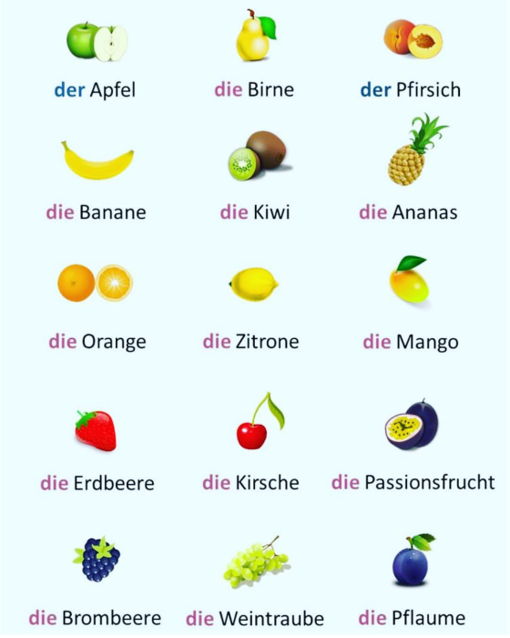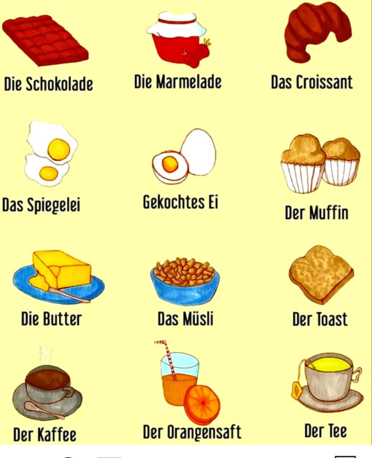
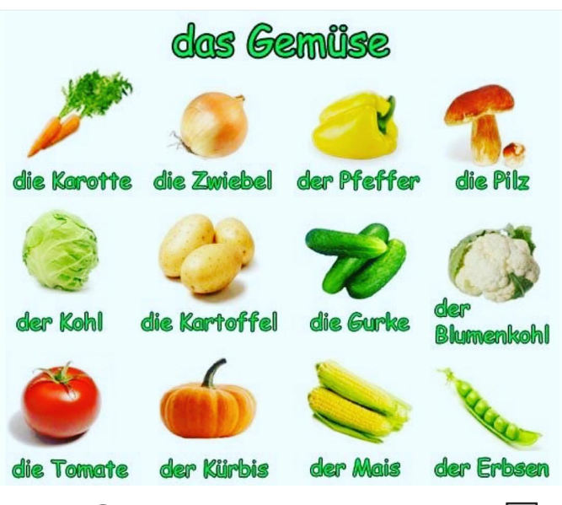

Phrasen:
Was gibt’s heute zum Frühstück/ Mittagessen/ Abendessen?
Was isst du zum Frühstück/ Mittagessen/ Abendessen?
Zum Frühstück/ Mittagessen/ Abendessen esse ich…
Was isst du gerne?
Am liebsten esse ich…
Ich mag kein(e)…
… mag ich überhaupt nicht.
Ich esse … nicht so gerne.
Was trinkst du lieber?
Ich trinke lieber…
Was magst du überhaupt nicht?
Ich mag…
Ich hasse…
Ich esse gerne…
Was hasst du?
Was kennst du nicht?
Ich kenne… nicht.

Разделите фразы на 2 группы: с положительным значением и с отрицательным. Запишите их в виде таблицы.
+ | -
Составьте про себя утвердительные и отрицательные предложения с помощью фраз:
Zum Frühstück esse ich, zum Mittagessen esse ich, zum Abendessen esse ich, am liebsten esse ich, ich mag, ich trinke lieber, ich hasse.

Все слова и фразы знать наизусть!

